Manual de Usuario de la Aplicación del Restaurante

**Índice**

1. **Introducción**
   * 1.1. Breve Descripción del Propósito del Sistema ………………………………….. 1
2. **Guía de Uso**
   * 2.1. Autenticación ………………………………………………………………………. 2
     + 2.1.1. Registro de Usuario
     + 2.1.2. Inicio de Sesión
     + 2.1.3. Recuperación de Contraseña
   * 2.2. Comentarios ……………………………………………………………………..… 6
     + 2.2.1. Publicar un Comentario
     + 2.2.2. Ver Comentarios
   * 2.3. Inicio ……………………………………………………………………..………….. 9
     + 2.3.1. Explorar Platos y Redes Sociales
     + 2.3.2. Acceso al Componente Menús
   * 2.4. Menús ………………………………………………………………………………13
     + 2.4.1. Explorar Menús del Restaurante
     + 2.4.2. Formulario para Usuario Administrador
   * 2.5. Reservas ………………………………………………………………………….. 16
     + 2.5.1. Hacer una Reserva
     + 2.5.2. Ver Mis Reservas
     + 2.5.3. Cancelar una Reserva
   * 2.6. Publicaciones ……………………………………………………………………...19
     + 2.6.1. Publicaciones Generales
     + 2.6.2. Publicaciones para Usuario Administrador
     + 2.6.3. Información del Restaurante
3. **Capturas de Pantalla** …………………………………………………………………………… 22
   * 3.1. Pantalla de Registro de Usuario
   * 3.2. Pantalla de Inicio de Sesión
   * 3.3. Pantalla de Publicación de Comentarios
   * 3.4. Pantalla de Visualización de Comentarios
   * 3.5. Pantalla de Inicio con Platos y Redes Sociales
   * 3.6. Pantalla de Menús
   * 3.7. Pantalla de Formulario de Menús para Administradores
   * 3.8. Pantalla de Reserva
   * 3.9. Pantalla de Mis Reservas
   * 3.10. Pantalla de Cancelación de Reserva
   * 3.11. Pantalla de Publicaciones Generales
   * 3.12. Pantalla de Formulario de Publicaciones para Administradores
   * 3.13. Pantalla de Información del Restaurante
4. **Preguntas Frecuentes** …………………………………………………………………………. 23
   * 4.1. No Puedo Iniciar Sesión
     + 4.1.1. Causa Común: Contraseña Incorrecta
     + 4.1.2. Solución: Recuperación de Contraseña
   * 4.2. No Recibí el Correo de Confirmación
     + 4.2.1. Causa Común: Correo en Carpeta de Spam
     + 4.2.2. Solución: Revisión de Carpeta de Spam y Reenvío de Correo
   * 4.3. No Puedo Publicar un Comentario
     + 4.3.1. Causa Común: No Estar Logueado
     + 4.3.2. Solución: Iniciar Sesión
   * 4.4. Problemas con la Reserva
     + 4.4.1. Causa Común: Fecha y Hora Fuera del Horario de Funcionamiento
     + 4.4.2. Solución: Verificar Horarios Disponibles
   * 4.5. Error al Cancelar una Reserva
     + 4.5.1. Causa Común: Intento de Cancelación Fuera del Tiempo Permitido
     + 4.5.2. Solución: Revisión de Políticas de Cancelación

**Introducción**

**Breve Descripción del Propósito del Sistema**

Nuestra aplicación web, desarrollada en Angular, está diseñada para mejorar la experiencia de nuestros clientes al interactuar con nuestro restaurante. A través de esta plataforma, los usuarios pueden registrarse, iniciar sesión, realizar comentarios sobre su experiencia, explorar nuestros platos y menús, y realizar reservas de manera eficiente y fácil. Este manual proporciona una guía completa para aprovechar todas las funcionalidades que nuestra aplicación ofrece.

**Guía de Uso**

**Instrucciones Paso a Paso para Utilizar las Principales Funcionalidades del Sistema**

#### Autenticación

##### 1. Registro de Usuario

El registro de usuario es el primer paso fundamental para acceder a todas las funcionalidades de nuestra aplicación, como hacer reservas, dejar comentarios y disfrutar de una experiencia personalizada. A continuación, te presentamos una guía detallada sobre cómo registrarte en nuestra plataforma:

**Accede a la Página Principal de la Aplicación**

* **Navegador Web:** Abre tu navegador web preferido (como Google Chrome, Firefox, Safari, etc.) y escribe la dirección URL de nuestra página web en la barra de direcciones. Presiona Enter para acceder.
* **Página Principal:** Una vez cargada la página principal de la aplicación, busca en la esquina superior derecha o en el menú principal la opción para acceder a tu perfil.

**Acceso a la Página de Registro**

* **Botón de Registro:** En la sección de inicio de sesión o en el menú principal, encontrarás un botón que dice "Logéate si no lo estás". Haz clic en este botón para acceder a la página de inicio de sesión.
* **Opción de Registro:** Si aún no tienes una cuenta, en la página de inicio de sesión, busca el enlace que dice "Regístrate aquí" y haz clic en él. Esto te llevará al formulario de registro.

**Completa el Formulario de Registro**

* **Datos Personales:** Rellena cada uno de los campos del formulario de registro con tu información personal. Asegúrate de que los datos sean correctos y estén actualizados.
  + **Nombre y Apellidos:** Introduce tu nombre completo y apellidos. Estos datos serán utilizados para personalizar tu experiencia en la aplicación.
  + **Teléfono:** Proporciona tu número de teléfono. Este campo es importante para que podamos contactarte en caso de cualquier inconveniente con tus reservas o para enviarte notificaciones importantes.
  + **Correo Electrónico:** Introduce una dirección de correo electrónico válida. Este será tu identificador principal en la aplicación y el medio por el cual recibirás todas las comunicaciones.
  + **Contraseña:** Crea una contraseña segura. Recomendamos utilizar una combinación de letras mayúsculas y minúsculas, números y caracteres especiales para aumentar la seguridad de tu cuenta.
  + **Confirmación de Contraseña:** Vuelve a escribir tu contraseña para asegurarte de que no haya errores tipográficos.

**Confirmación del Correo Electrónico**

* **Envío del Correo:** Una vez completado el formulario y enviado, recibirás un correo electrónico de confirmación en la dirección que proporcionaste. Este correo contiene un enlace que debes seguir para verificar tu cuenta.
  + **Bandeja de Entrada:** Abre tu cliente de correo electrónico y revisa tu bandeja de entrada. Si no ves el correo en unos minutos, revisa también tu carpeta de spam o correo no deseado.
  + **Enlace de Confirmación:** Haz clic en el enlace de confirmación dentro del correo. Este paso es crucial para activar tu cuenta y poder utilizar todas las funcionalidades de la aplicación.

**Inicio de Sesión**

* **Acceso a la Cuenta:** Una vez que hayas confirmado tu correo electrónico, vuelve a la página principal de la aplicación.
* **Inicio de Sesión:** Haz clic en "Iniciar Sesión" e introduce tu correo electrónico y la contraseña que creaste durante el registro.
* **Entrar en la Cuenta:** Presiona el botón "Entrar" para acceder a tu cuenta personal.

**Importancia del Registro**

* **Reservas:** Es importante destacar que necesitas estar registrado y logueado para poder realizar reservas en nuestro restaurante. Esto nos permite gestionar mejor las reservas y ofrecerte un servicio más personalizado.
* **Comentarios:** Solo los usuarios registrados pueden dejar comentarios sobre su experiencia en el restaurante. Esto asegura la autenticidad y veracidad de las opiniones publicadas.

**Consejos Adicionales:**

* **Contraseña Segura:** Asegúrate de que tu contraseña sea única y difícil de adivinar. Evita usar información personal como fechas de nacimiento o nombres comunes.
* **Gestión de Contraseñas:** Considera usar un gestor de contraseñas para almacenar tus credenciales de manera segura y evitar olvidos.
* **Actualización de Datos:** Mantén tu información de contacto actualizada para no perderte ninguna comunicación importante sobre tus reservas o novedades del restaurante.
* **Privacidad:** Ten la seguridad de que tus datos personales están protegidos conforme a nuestra política de privacidad y solo serán utilizados para mejorar tu experiencia en nuestra aplicación.

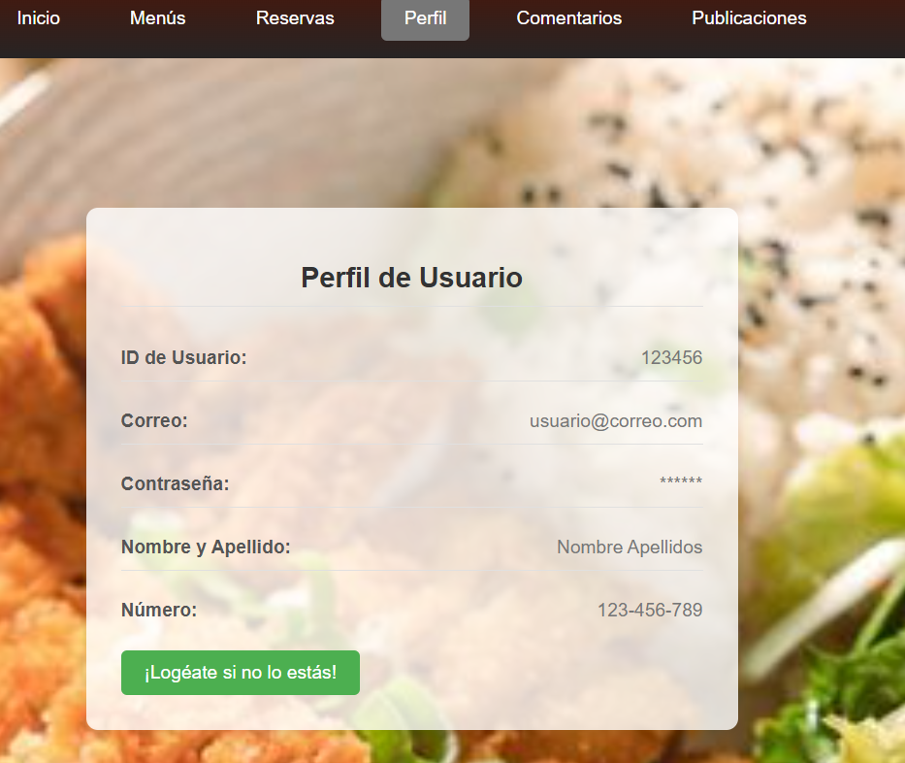

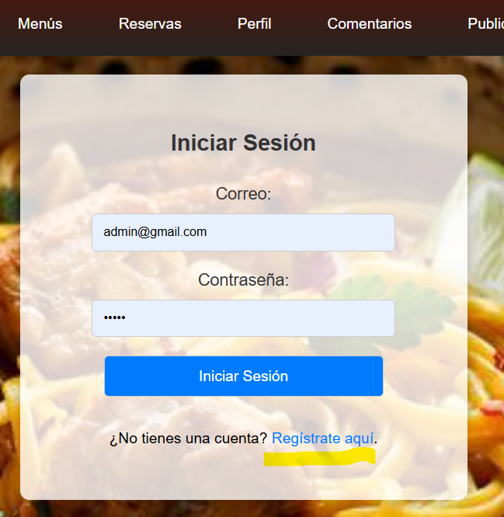

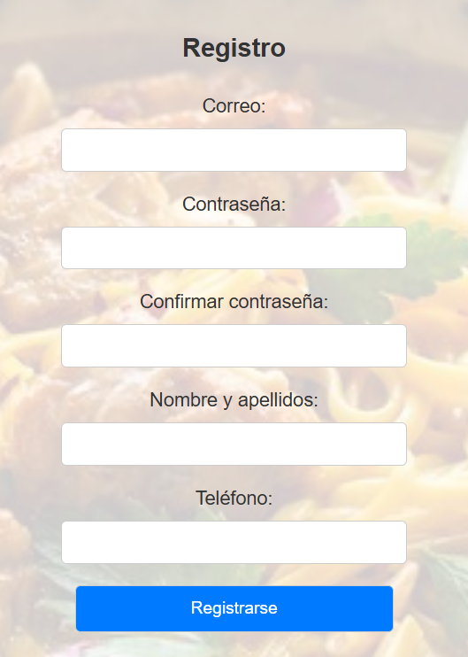



Se te abre otro formulario

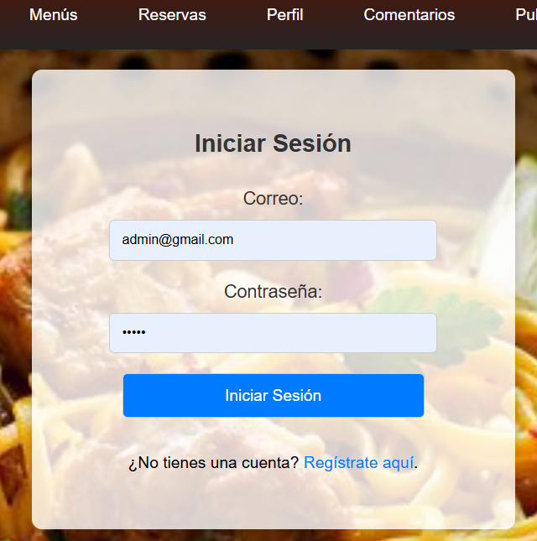

**Información del restaurante:** También en la parte inferior tienes nuestras redes sociales y la dirección del restaurante, y algunas indicaciones de como llegar a nuestro restaurante paso a paso.

**Comentarios**

La sección de comentarios en nuestra aplicación es una herramienta esencial para compartir tus experiencias y opiniones sobre nuestro restaurante. Esta función permite a los usuarios interactuar y proporcionar retroalimentación valiosa, lo cual nos ayuda a mejorar continuamente nuestros servicios. A continuación, se detallan los pasos para publicar y ver comentarios, así como la importancia de estas acciones.

1. Publicar un Comentario

**Navegación a la Sección de Comentarios**

* **Acceso al Menú Principal:** Una vez que hayas iniciado sesión en la aplicación, dirígete al menú principal. Este menú generalmente se encuentra en la parte superior de la pantalla o en un panel lateral desplegable.
* **Selección de la Sección de Comentarios:** En el menú, busca y haz clic en la opción que dice "Comentarios". Esto te llevará directamente a la página de comentarios.

**Escribir y Publicar tu Comentario**

* **Cuadro de Texto:** En la página de comentarios, encontrarás un cuadro de texto grande donde puedes escribir tu comentario. Asegúrate de ser específico y detallado en tu feedback.
  + **Título del Comentario:** Primero, introduce un título breve pero descriptivo para tu comentario. Este título debe resumir la esencia de tu experiencia.
  + **Contenido del Comentario:** En el cuadro de texto principal, describe tu experiencia en detalle. Puedes mencionar aspectos como la calidad de la comida, el servicio, el ambiente, y cualquier otro detalle relevante. Aquí algunos puntos que podrías considerar:
    - **Comida:** Describe los platos que probaste. ¿Eran sabrosos? ¿Estaban bien presentados?
    - **Servicio:** ¿El personal fue amable y atento? ¿Te sirvieron rápido?
    - **Ambiente:** ¿Te gustó la atmósfera del restaurante? ¿Estaba limpio y bien decorado?
    - **Relación Calidad-Precio:** ¿Crees que los precios eran adecuados en relación con la calidad de la comida y el servicio?
  + **Calificación con Estrellas:** A continuación, selecciona el número de estrellas que crees que representa mejor tu experiencia en general. La escala va de una a cinco estrellas, siendo cinco la máxima calificación posible.
* **Revisión y Publicación:** Antes de publicar tu comentario, revísalo para asegurarte de que no haya errores y que esté bien redactado.
  + **Botón de Publicar:** Una vez que estés satisfecho con tu comentario, haz clic en el botón "Publicar" para enviar tu feedback.
  + **Confirmación:** Recibirás una notificación confirmando que tu comentario ha sido publicado exitosamente.

**Importancia de Publicar Comentarios:**

* **Retroalimentación Constructiva:** Tus comentarios nos ayudan a identificar áreas de mejora y mantener los altos estándares de calidad que nos caracterizan.
* **Guía para Otros Clientes:** Tus experiencias y opiniones pueden ayudar a otros clientes a tomar decisiones informadas sobre visitar nuestro restaurante.
* **Compromiso con la Comunidad:** Al compartir tus experiencias, te conviertes en parte activa de nuestra comunidad, contribuyendo a un ambiente de transparencia y confianza.

**2. Ver Comentarios**

**Acceso a Comentarios Existentes**

* **Requisito de Inicio de Sesión:** Es importante tener en cuenta que solo los usuarios registrados y logueados pueden ver los comentarios. Esto asegura que la información compartida sea relevante y provenga de personas que realmente han visitado nuestro restaurante.
* **Inicio de Sesión:** Si aún no has iniciado sesión, hazlo siguiendo los pasos detallados en la sección de autenticación de este manual. Introduce tu correo electrónico y contraseña, y haz clic en "Entrar".

**Navegación para Ver Comentarios**

* **Acceso a la Sección de Comentarios:** Una vez logueado, dirígete nuevamente al menú principal y selecciona la opción "Comentarios".
* **Exploración de Comentarios:** En la página de comentarios, podrás ver las opiniones y experiencias de otros usuarios.
  + **Filtrado y Ordenamiento:** Utiliza las opciones de filtrado y ordenamiento disponibles para buscar comentarios específicos. Puedes filtrar por fecha, calificación, o relevancia.
  + **Detalles del Comentario:** Haz clic en cada comentario para ver los detalles completos, incluyendo el título, el contenido del comentario, la calificación con estrellas, y la fecha de publicación.

**Importancia de Ver Comentarios:**

* **Información Útil:** Leer los comentarios de otros usuarios te proporciona una visión más clara de lo que puedes esperar al visitar nuestro restaurante.
* **Toma de Decisiones:** Las experiencias de otros clientes pueden influir en tus decisiones sobre qué platos probar o cuándo es el mejor momento para visitar.
* **Conexión con la Comunidad:** Al interactuar con los comentarios, ya sea leyendo o respondiendo a ellos, te involucras más profundamente con nuestra comunidad de clientes, lo que enriquece tu experiencia global.

**Consejos Adicionales:**

* **Comentarios Constructivos:** Al escribir o leer comentarios, busca siempre proporcionar y encontrar retroalimentación constructiva. Los comentarios detallados y específicos son más útiles que los generales.
* **Manejo de Críticas:** Si encuentras críticas negativas, recuerda que nuestra meta es mejorar continuamente. Las críticas constructivas son bienvenidas y nos ayudan a crecer.
* **Participación Activa:** No dudes en interactuar con otros comentarios, respondiendo a preguntas o agregando detalles adicionales sobre tu experiencia. Tu participación activa en la sección de comentarios es valiosa para nosotros y para la comunidad de usuarios.

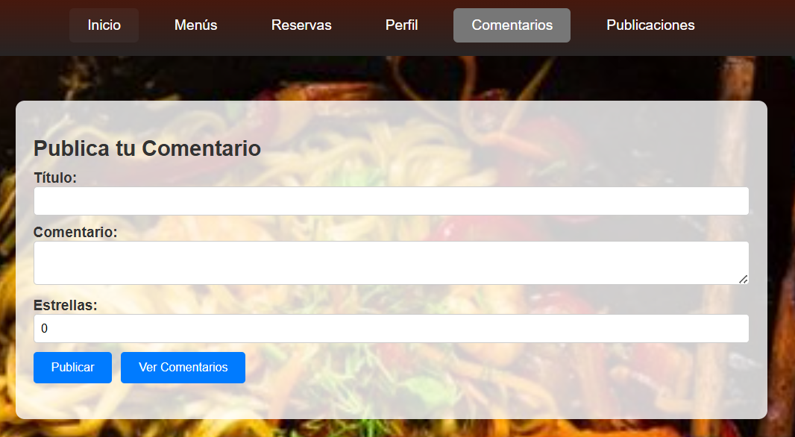

**Información del restaurante:** También en la parte inferior tienes nuestras redes sociales y la dirección del restaurante, y algunas indicaciones de como llegar a nuestro restaurante paso a paso.

**Inicio**

La página de inicio de nuestra aplicación es el punto de partida para explorar todas las maravillas que nuestro restaurante tiene para ofrecer. Desde la exploración de nuestros exquisitos platos hasta el acceso a nuestras redes sociales, la sección de inicio está diseñada para brindarte una visión completa de lo que puedes esperar. A continuación, te proporcionamos una guía detallada sobre cómo navegar por esta sección y aprovechar al máximo todas sus funcionalidades.

**1. Explorar Platos y Redes Sociales**

**Ubicación de la Sección Inferior**

* **Desplazamiento hacia Abajo:** Una vez que hayas accedido a la página de inicio de nuestra aplicación, desplázate hacia abajo para llegar a la sección inferior. Aquí encontrarás una serie de elementos clave que te permitirán conocer más sobre nuestro restaurante y mantenerte conectado con nosotros.

**Enlaces a Redes Sociales**

* **Conexión con Nuestra Comunidad:** En esta sección, hemos incluido enlaces directos a nuestras principales plataformas de redes sociales. Seguimos activamente en Instagram, Facebook y X (anteriormente conocida como Twitter). Al seguirnos en estas plataformas, podrás estar al tanto de nuestras últimas actualizaciones, promociones especiales, eventos exclusivos y mucho más.
  + **Instagram:** Síguenos en Instagram para ver fotos y videos de nuestros platos más recientes, eventos especiales y detrás de escena de nuestro restaurante. Nuestro perfil de Instagram es un festín visual que seguramente te abrirá el apetito.
  + **Facebook:** En nuestra página de Facebook, publicamos noticias importantes, promociones especiales y eventos. También puedes interactuar con otros clientes, dejar reseñas y enviar mensajes directos para consultas rápidas.
  + **X (Twitter):** Síguenos en X para obtener actualizaciones rápidas y noticias de última hora sobre nuestro restaurante. Compartimos tweets sobre nuevos menús, cambios en el horario de atención y eventos especiales que no querrás perderte.

**Presentación de Platos Típicos**

* **Exploración Gastronómica:** En esta sección, también hemos destacado algunas de las delicias de nuestra carta. Estos platos representan lo mejor de nuestra cocina y son seleccionados para darte una idea de lo que puedes esperar al visitarnos.
  + **Descripción de Platos:** Cada plato destacado viene con una breve descripción que incluye los ingredientes principales y lo que hace especial a cada creación culinaria. Esto te permitirá saber más sobre nuestras especialidades antes de hacer tu reserva.
  + **Imágenes Apetitosas:** Acompañando las descripciones, encontrarás imágenes de alta calidad de nuestros platos más populares. Estas fotos están diseñadas para darte una vista previa visual de la presentación y calidad de nuestra comida.

**Breve Descripción Sobre Nosotros**

* **Conocer al Restaurante:** En esta sección, hemos incluido una breve descripción sobre nosotros, nuestro restaurante y nuestra filosofía. Queremos que sepas quiénes somos, qué nos inspira y cómo nos esforzamos por ofrecerte una experiencia gastronómica excepcional.
  + **Filosofía del Restaurante:** Nuestra filosofía se centra en la calidad, la frescura y la autenticidad. Utilizamos ingredientes frescos y locales siempre que sea posible, y nos esforzamos por crear platos que reflejen tanto la tradición como la innovación culinaria.
  + **Historia del Restaurante:** Un resumen de nuestra historia te dará una idea de nuestro viaje hasta convertirnos en el restaurante que somos hoy. Conocer nuestra trayectoria puede añadir una capa adicional de conexión y aprecio por lo que ofrecemos.

**Dirección del Restaurante y Indicaciones**

* **Cómo Llegar:** Para tu conveniencia, también hemos incluido nuestra dirección completa y algunas indicaciones sobre cómo llegar a nuestro restaurante. Ya sea que vengas en coche, transporte público o a pie, queremos asegurarnos de que puedas encontrarnos fácilmente.
  + **Mapa Interactivo:** Puedes acceder a un mapa interactivo que te mostrará nuestra ubicación exacta y te proporcionará direcciones detalladas desde tu ubicación actual.
  + **Horarios de Atención:** Además, hemos incluido nuestros horarios de atención para que sepas cuándo estamos abiertos y puedas planificar tu visita en consecuencia.

**Consejos Adicionales:**

* **Mantente Conectado:** Aprovecha la oportunidad de seguirnos en nuestras redes sociales para no perderte ninguna actualización importante. Las promociones y eventos especiales a menudo se anuncian primero en nuestras plataformas sociales.
* **Exploración Virtual:** Usa las imágenes y descripciones de los platos en la página de inicio para decidir qué te gustaría probar en tu próxima visita. Esto puede ayudarte a hacer una selección más informada y emocionante.
* **Planifica tu Visita:** Utiliza la información de dirección y horarios para planificar tu visita con antelación. Si necesitas ayuda adicional para encontrar nuestro restaurante, no dudes en contactarnos a través de nuestras redes sociales o número de teléfono.

**2. Acceso al Componente Menús**

**Navegación desde la Página de Inicio**

* **Botón "Ver Menús":** En la página de inicio, hemos incluido un botón prominente que dice "Ver Menús". Este botón está diseñado para ser fácilmente accesible y visible, permitiéndote explorar nuestras opciones de menús con un solo clic.
  + **Ubicación del Botón:** El botón "Ver Menús" suele estar ubicado en una posición central o destacada en la página de inicio, acompañado de una breve descripción invitándote a descubrir nuestros menús.

**Exploración de Opciones de Menús**

* **Redirección a la Sección de Menús:** Al hacer clic en el botón "Ver Menús", serás redirigido automáticamente a la sección de menús de nuestra aplicación. Aquí, podrás explorar todas las opciones disponibles, desde entradas hasta postres, pasando por bebidas y platos principales.
  + **Categorías de Menús:** Nuestra sección de menús está organizada en diferentes categorías para facilitar tu navegación. Podrás encontrar rápidamente lo que estás buscando, ya sea que tengas antojo de un aperitivo ligero, un plato principal sustancioso o un delicioso postre.
  + **Descripciones Detalladas:** Cada elemento del menú incluye una descripción detallada que menciona los ingredientes principales, métodos de preparación y posibles variantes o personalizaciones.
  + **Imágenes de los Platos:** Además de las descripciones, cada plato viene acompañado de una imagen de alta calidad que te permitirá ver cómo se presenta el plato. Esto no solo mejora tu experiencia de navegación, sino que también te ayuda a visualizar lo que podrías disfrutar en tu próxima visita.

**Seleccionar y Guardar Favoritos**

* **Funcionalidad de Favoritos:** Una vez en la sección de menús, puedes utilizar la funcionalidad de "Favoritos" para marcar los platos que más te interesan. Esta función te permite guardar tus selecciones y acceder a ellas fácilmente en el futuro.
  + **Cómo Guardar Favoritos:** Simplemente haz clic en el icono de corazón o estrella junto al plato que deseas guardar. Este plato se añadirá automáticamente a tu lista de favoritos en tu perfil.
  + **Acceso a Favoritos:** Puedes acceder a tu lista de favoritos desde tu perfil en cualquier momento. Esta lista te ayudará a recordar tus selecciones y a planificar mejor tus futuras visitas al restaurante.

**Consejos Adicionales:**

* **Explora Todo el Menú:** Tómate tu tiempo para explorar todas las categorías de nuestro menú. Esto te permitirá descubrir nuevas opciones que quizás no habías considerado antes.
* **Lee las Descripciones:** Asegúrate de leer las descripciones de los platos para entender completamente lo que estás pidiendo. Si tienes alguna restricción alimentaria o preferencia, estas descripciones te serán especialmente útiles.
* **Utiliza Favoritos:** La función de favoritos es una excelente manera de organizar tus preferencias y hacer que tu próxima visita sea aún más placentera. Marca tus platos favoritos y consulta tu lista cuando estés listo para ordenar.

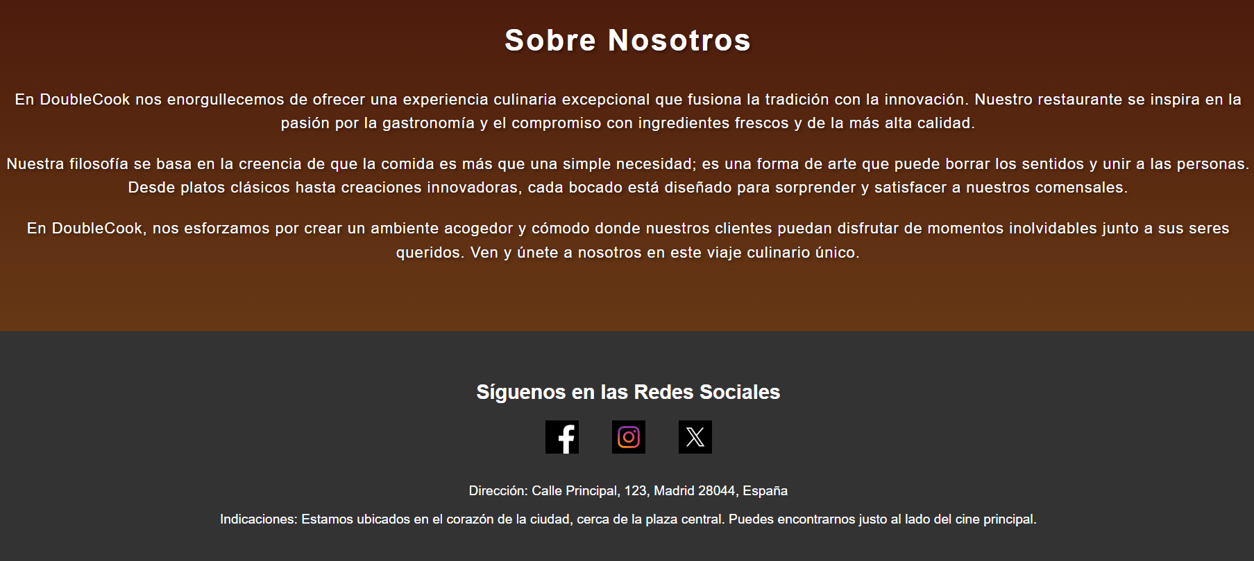

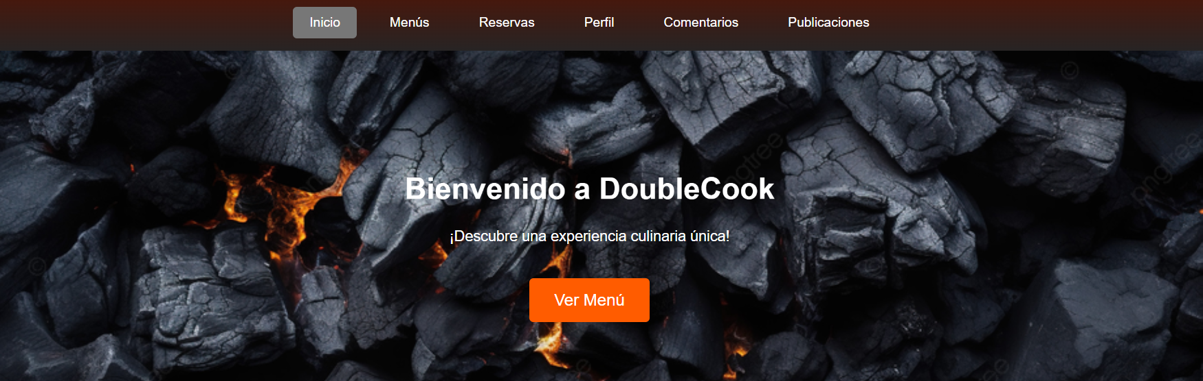

**Menús**

La sección de menús de nuestra aplicación está diseñada para ofrecerte una experiencia interactiva y detallada que te permitirá conocer a fondo todas las opciones gastronómicas que ofrecemos. A continuación, se explica cómo explorar los menús de manera efectiva y disfrutar de todas las características que esta sección tiene para ofrecer.

**1. Exploración Detallada de Menús**

**Descripción del Título y Precio**

* **Títulos de Platos:** Cada plato en nuestro menú está presentado con un título claro y descriptivo. Este título te da una idea rápida del tipo de plato que estás viendo, como "Risotto de Mariscos" o "Ensalada César con Pollo".
* **Precios:** Junto al título, encontrarás el precio del plato. Esta información te permite planificar tu comida dentro de tu presupuesto. Los precios están claramente indicados para evitar cualquier confusión y asegurar una experiencia de usuario transparente.

**Descripción del Plato**

* **Detalles del Plato:** Cada plato viene acompañado de una descripción detallada que incluye los ingredientes principales, el método de preparación y cualquier característica especial que pueda tener. Por ejemplo, "Risotto de Mariscos: un risotto cremoso con una mezcla de camarones, calamares y mejillones, sazonado con hierbas frescas y servido con una reducción de vino blanco."
* **Categorías:** Los platos están categorizados para facilitar la navegación. Las categorías pueden incluir entradas, platos principales, postres, y opciones vegetarianas o sin gluten. Esto ayuda a los usuarios a encontrar rápidamente lo que buscan según sus preferencias dietéticas o el curso de la comida que desean explorar.

**Imágenes de Alta Calidad**

* **Fotografías Atractivas:** Cada plato está acompañado de una imagen de alta calidad que muestra el plato de manera atractiva y apetecible. Estas imágenes son esenciales para darte una idea visual de lo que puedes esperar.
* **Animaciones Interactivas:** Las imágenes cuentan con una animación interactiva que se activa al colocar el cursor sobre ellas. Esta animación puede incluir un ligero zoom o un cambio en la opacidad, lo cual añade una capa de interactividad y dinamismo a la experiencia de navegación.

**Exploración de Entrantes**

* **Descripción Detallada de Entrantes:** Además de los platos principales, la sección de menús incluye una descripción detallada de nuestros entrantes. Cada entrante viene con su propio título, precio, descripción y una imagen de alta calidad. Estos entrantes están diseñados para abrir tu apetito y prepararte para el plato principal.
* **Ejemplos de Entrantes:** Podrás encontrar una variedad de opciones como "Bruschetta de Tomate y Albahaca", "Carpaccio de Res con Parmesano", o "Sopa de Cebolla Gratineada". Cada uno de estos entrantes está cuidadosamente descrito para que sepas exactamente qué esperar.

**Consejos Adicionales:**

* **Filtrar por Preferencias:** Utiliza las opciones de filtrado disponibles para buscar platos según tus preferencias dietéticas o alergias alimentarias. Esto te asegura una experiencia segura y placentera.
* **Marcar Favoritos:** Aprovecha la función de marcar platos como favoritos para tener una lista personalizada de las opciones que más te interesan. Esta lista puede ser útil para futuras visitas o para recordar tus elecciones preferidas.

**2. Formulario para Usuario Administrador**

Además de la sección de exploración de menús para los usuarios generales, nuestra aplicación cuenta con una funcionalidad especial diseñada exclusivamente para los usuarios administradores. Esta función permite a los administradores gestionar el menú de manera eficiente, añadiendo y actualizando platos según sea necesario.

**Acceso al Formulario de Administración**

* **Usuario Administrador:** Para acceder al formulario de administración, debes haber iniciado sesión con una cuenta que tenga privilegios de administrador. Esta medida de seguridad garantiza que solo personas autorizadas puedan hacer cambios en el menú.
* **Ubicación del Formulario:** Una vez que hayas iniciado sesión como administrador, dirígete a la sección de menús. Aquí encontrarás un enlace o botón específico que te llevará al formulario de administración.

**Agregar Nuevos Platos**

* **Campos del Formulario:** El formulario de administración está diseñado para ser intuitivo y fácil de usar. Los campos que debes completar para añadir un nuevo plato incluyen:
  + **Nombre del Plato:** Introduce el nombre del plato. Este campo es obligatorio y debe ser claro y descriptivo.
  + **Precio:** Especifica el precio del plato. Asegúrate de que el precio sea competitivo y refleje el valor del plato.
  + **Descripción:** Proporciona una descripción detallada del plato. Incluye información sobre los ingredientes, el método de preparación y cualquier característica especial.
  + **Categoría:** Selecciona la categoría a la que pertenece el plato, como entrante, plato principal, postre, etc. Esto ayudará a organizar el menú de manera lógica y accesible.
  + **Imagen:** Sube una imagen de alta calidad del plato. Asegúrate de que la imagen sea clara y atractiva, ya que influirá en la percepción del cliente sobre el plato.

**Gestión y Actualización del Menú**

* **Edición de Platos Existentes:** Además de añadir nuevos platos, el formulario permite a los administradores editar la información de los platos existentes. Esto es útil para actualizar precios, cambiar descripciones o reemplazar imágenes.
  + **Buscar y Seleccionar:** Usa la función de búsqueda para encontrar el plato que deseas editar. Una vez seleccionado, podrás modificar cualquiera de los campos disponibles.
  + **Guardar Cambios:** Después de realizar los cambios necesarios, asegúrate de guardar los cambios para que se reflejen en la sección de menús de la aplicación.

**Seguridad y Control de Calidad**

* **Control de Acceso:** Solo los usuarios con permisos de administrador pueden acceder y utilizar el formulario de administración. Esto garantiza que solo el personal autorizado pueda hacer cambios en el menú.
* **Revisión y Aprobación:** Considera implementar un sistema de revisión y aprobación para nuevos platos antes de que se publiquen en la aplicación. Esto puede ayudar a mantener la calidad y coherencia del menú.

**Consejos Adicionales:**

* **Actualización Regular:** Revisa y actualiza el menú regularmente para mantenerlo fresco y atractivo para los clientes. Añade platos de temporada y elimina aquellos que no sean populares.
* **Fotografía Profesional:** Invierte en fotografías profesionales para las imágenes de los platos. Las fotos de alta calidad pueden aumentar significativamente el atractivo visual del menú.
* **Feedback de Clientes:** Utiliza el feedback de los clientes para hacer ajustes en el menú. Escucha sus opiniones sobre los platos y haz cambios basados en sus sugerencias para mejorar la experiencia gastronómica.

**Reservas**

Nuestra sección de reservas está diseñada para facilitarte la planificación de tu visita a nuestro restaurante, ofreciendo una experiencia sin complicaciones y totalmente integrada con tu cuenta de usuario. A continuación, se explica cómo hacer, ver y cancelar reservas de manera detallada.

**1. Hacer una Reserva**

**Requisito de Inicio de Sesión**

* **Autenticación Necesaria:** Antes de proceder con una reserva, asegúrate de haber iniciado sesión en nuestra página web. La autenticación es necesaria para garantizar que todas las reservas estén vinculadas a un usuario registrado, lo que permite una mejor gestión y seguimiento.

**Navegación a la Sección de Reservas**

* **Acceso Rápido:** Desde el menú principal, navega hasta la sección de reservas. Esta sección está diseñada para ser intuitiva y fácil de usar, asegurando que puedas hacer una reserva en cuestión de minutos.

**Selección de Fecha y Hora**

* **Calendario Interactivo:** Utiliza el calendario interactivo para seleccionar la fecha en la que deseas visitar nuestro restaurante. Al seleccionar una fecha, se te mostrarán las franjas horarias disponibles para esa fecha específica.
* **Horarios Disponibles:** Los horarios se actualizan en tiempo real para reflejar la disponibilidad actual del restaurante. Selecciona la hora que mejor se adapte a tus planes.

**Número de Personas**

* **Tamaño del Grupo:** Indica el número de personas que asistirán a la reserva. Esta información es crucial para que podamos preparar adecuadamente tu mesa y asegurar una experiencia confortable para todos los miembros de tu grupo.

**Detalles Adicionales**

* **Preferencias y Requisitos Especiales:** Si tienes alguna preferencia o requisito especial, como una mesa específica, alergias alimentarias o solicitudes de celebración, puedes proporcionarlos en el campo de detalles adicionales. Esto nos ayudará a personalizar tu experiencia según tus necesidades.
* **Número de Mesa Opcional:** Aunque es opcional, puedes elegir un número de mesa específico si tienes una preferencia por un área particular del restaurante, siempre y cuando esté disponible.

**Confirmación de la Reserva**

* **Revisión y Confirmación:** Antes de confirmar tu reserva, revisa todos los detalles proporcionados para asegurarte de que sean correctos. Una vez confirmado, recibirás una notificación de confirmación en tu correo electrónico registrado.
* **Email de Confirmación:** El correo de confirmación incluirá todos los detalles de tu reserva, así como un número de referencia único que puedes utilizar para cualquier consulta futura relacionada con tu reserva.

**Consejos Adicionales:**

* **Planificación Anticipada:** Trata de hacer tu reserva con suficiente antelación, especialmente durante fines de semana y días festivos, para asegurar la disponibilidad.
* **Actualización de Información:** Mantén tu información de contacto actualizada para recibir notificaciones importantes sobre tu reserva.

**2. Ver mis Reservas**

**Acceso a la Sección de Mis Reservas**

* **Inicio de Sesión Requerido:** Para acceder a la sección de "Mis Reservas", asegúrate de haber iniciado sesión en nuestra página web. Esta medida garantiza que solo tú puedas ver y gestionar tus reservas.
* **Navegación:** Desde el menú principal, navega hasta tu perfil y selecciona la opción "Mis Reservas".

**Visualización de Detalles de la Reserva**

* **Lista de Reservas Activas:** En la sección de "Mis Reservas", verás una lista de todas tus reservas activas. Cada reserva estará detallada con la fecha, hora, número de personas y cualquier detalle adicional que hayas proporcionado.
* **Detalles Específicos:** Al hacer clic en una reserva específica, podrás ver información más detallada, como el número de referencia de la reserva, la ubicación de la mesa si fue seleccionada, y notas especiales.
* **Historial de Reservas:** Además de las reservas activas, también puedes ver un historial de tus reservas pasadas. Esto puede ser útil para recordar qué platos disfrutaste o para repetir una experiencia que fue especialmente satisfactoria.

**Consejos Adicionales:**

* **Revisión Regular:** Revisa tus reservas con regularidad para asegurarte de que todos los detalles son correctos y actualizados.
* **Mantén un Registro:** Mantén un registro de tus reservas pasadas para futuras referencias o para repetir experiencias positivas.

**3. Cancelar una Reserva**

**Acceso a la Sección de Reservas**

* **Inicio de Sesión Necesario:** Para cancelar una reserva, asegúrate de haber iniciado sesión en nuestra página web.
* **Navegación a Reservas Activas:** Desde tu perfil, navega a la sección "Mis Reservas" para ver una lista de todas tus reservas activas.

**Proceso de Cancelación**

* **Seleccionar Reserva a Cancelar:** En la lista de reservas activas, selecciona la reserva que deseas cancelar.
* **Opción de Cancelación:** Haz clic en el botón "Cancelar" junto a la reserva seleccionada.
* **Confirmación de Cancelación:** Se te pedirá que confirmes tu decisión de cancelar la reserva. Asegúrate de revisar la política de cancelación antes de proceder.

**Notificación de Cancelación**

* **Confirmación por Email:** Una vez que hayas confirmado la cancelación, recibirás un correo electrónico notificándote que la reserva ha sido cancelada. Este correo incluirá detalles de la reserva cancelada y una confirmación de que ya no está activa.
* **Restricciones de Cancelación:** Ten en cuenta que una vez cancelada la reserva, no podrás volver a reservar el mismo día. Asegúrate de que estás completamente seguro antes de confirmar la cancelación.

**Consejos Adicionales:**

* **Política de Cancelación:** Familiarízate con nuestra política de cancelación para evitar inconvenientes. Algunas reservas pueden tener restricciones de tiempo o condiciones especiales para la cancelación.
* **Cancelación Anticipada:** Trata de cancelar tu reserva con la mayor antelación posible para evitar cargos por cancelación tardía y para permitir que otros clientes puedan ocupar tu lugar.
* **Reconfirmación:** Si tienes dudas sobre si tu cancelación fue procesada correctamente, contacta a nuestro equipo de atención al cliente para obtener confirmación adicional.

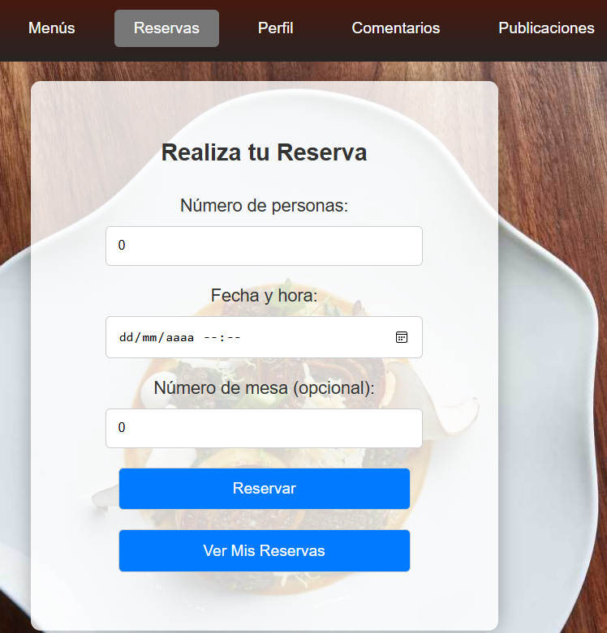

**Publicaciones**

La sección de publicaciones en nuestra aplicación está diseñada para mantener a los usuarios informados sobre todas las novedades, descuentos y eventos especiales que ofrece nuestro restaurante. A continuación, se explican las funcionalidades de esta sección en detalle, incluyendo cómo acceder a las publicaciones, las herramientas disponibles para los administradores y la información adicional del restaurante.

**1. Publicaciones Generales**

**Acceso a las Publicaciones**

* **Navegación Fácil:** Desde el menú principal de la aplicación, los usuarios pueden acceder a la sección de "Publicaciones". Esta sección es accesible para todos los usuarios, sin necesidad de iniciar sesión.
* **Interfaz Intuitiva:** La interfaz está diseñada para ser intuitiva y fácil de navegar, permitiendo a los usuarios encontrar rápidamente la información que buscan.

**Contenido de las Publicaciones**

* **Detalles de Descuentos:** En esta sección, publicamos detalles sobre descuentos y promociones especiales. Estos descuentos pueden estar disponibles por tiempo limitado o ser específicos para ciertas fechas. Por ejemplo, "Descuento del 20% en todos los platos principales durante el fin de semana".
* **Eventos Especiales:** También encontrarás información sobre eventos especiales, como noches temáticas, cenas con chefs invitados, o celebraciones de festividades. Estas publicaciones incluyen fechas, horarios y detalles específicos del evento.
* **Nuevos Platos y Menús:** Informamos sobre la introducción de nuevos platos en el menú, cambios estacionales, o menús especiales diseñados para ocasiones particulares. Las publicaciones pueden incluir descripciones detalladas de los nuevos platos, fotos y precios.

**Interacción con las Publicaciones**

* **Comentarios y Opiniones:** Los usuarios pueden dejar comentarios en las publicaciones, compartiendo sus opiniones y experiencias. Esta función fomenta la interacción y el feedback directo con el restaurante.
* **Compartir Publicaciones:** Las publicaciones se pueden compartir fácilmente en redes sociales, permitiendo a los usuarios difundir las promociones y eventos entre sus amigos y seguidores. Esto ayuda a aumentar la visibilidad y atraer a más clientes al restaurante.

**2. Publicaciones para Usuario Administrador**

**Formulario de Administración**

* **Acceso Exclusivo para Administradores:** Solo los usuarios con permisos de administrador pueden acceder al formulario de administración para gestionar las publicaciones. Esta medida asegura que solo el personal autorizado pueda crear y modificar publicaciones.
* **Navegación a la Herramienta de Administración:** Desde el perfil de administrador, hay un acceso directo al formulario de administración de publicaciones. Esta herramienta está diseñada para ser fácil de usar, permitiendo a los administradores actualizar la sección de publicaciones de manera eficiente.

**Crear Nuevas Publicaciones**

* **Campos del Formulario:** El formulario de administración incluye varios campos que deben ser completados para crear una nueva publicación:
  + **Título de la Publicación:** Un título claro y atractivo que capture la esencia de la promoción o evento.
  + **Descripción:** Una descripción detallada que explique la promoción, descuento o evento. Esta descripción debe incluir todas las condiciones y detalles necesarios.
  + **Fecha y Hora:** Especifica la fecha y hora en que la promoción o evento estará disponible. Esto es crucial para que los usuarios puedan planificar su visita.
  + **Imágenes:** Sube imágenes relevantes que acompañen la publicación. Las imágenes deben ser de alta calidad para atraer la atención de los usuarios.
* **Opciones de Programación:** Los administradores pueden programar publicaciones para que se activen en una fecha y hora específica. Esto permite planificar campañas promocionales con antelación y asegurarse de que las publicaciones se muestran en el momento adecuado.

**Gestión de Publicaciones Existentes**

* **Editar Publicaciones:** Los administradores pueden editar publicaciones existentes para actualizar la información, corregir errores o extender la duración de una promoción.
  + **Buscar Publicaciones:** Utiliza la función de búsqueda para encontrar la publicación que deseas editar.
  + **Actualizar Detalles:** Modifica cualquier campo de la publicación, como el título, descripción, fechas o imágenes.
  + **Guardar Cambios:** Asegúrate de guardar los cambios para que se reflejen inmediatamente en la sección de publicaciones.
* **Eliminar Publicaciones:** También es posible eliminar publicaciones que ya no son relevantes o que han expirado, manteniendo así la sección limpia y actualizada.

**3. Información del Restaurante**

**Redes Sociales y Dirección**

* **Redes Sociales:** En la parte inferior de la sección de publicaciones, los usuarios encontrarán enlaces directos a nuestras redes sociales, incluyendo Instagram, Facebook y X (anteriormente Twitter). Estas plataformas son excelentes para seguir nuestras actualizaciones, promociones exclusivas y eventos en tiempo real.
* **Dirección del Restaurante:** La dirección completa del restaurante está claramente indicada, junto con un mapa interactivo para ayudar a los usuarios a encontrar la ubicación fácilmente. Esto incluye nuestra dirección postal, número de teléfono y horario de atención.

**Indicaciones para Llegar al Restaurante**

* **Paso a Paso:** Proporcionamos indicaciones detalladas sobre cómo llegar a nuestro restaurante. Esto incluye instrucciones para aquellos que llegan en coche, transporte público o a pie.
  + **En Coche:** Instrucciones sobre las principales rutas y opciones de estacionamiento disponibles cerca del restaurante.
  + **Transporte Público:** Información sobre las líneas de autobús o metro más cercanas y las paradas que están a poca distancia a pie del restaurante.
  + **A Pie:** Indicaciones claras para los visitantes locales que prefieren caminar hasta el restaurante.
* **Puntos de Referencia:** Mencionamos puntos de referencia cercanos para facilitar la orientación, como monumentos, parques o edificios conocidos en la zona.

**Consejos Adicionales:**

* **Promociones Exclusivas en Redes Sociales:** Fomenta a los usuarios a seguirnos en nuestras redes sociales para recibir promociones exclusivas y actualizaciones instantáneas sobre eventos.
* **Actualización Regular:** Mantén actualizada la sección de información del restaurante para reflejar cualquier cambio en la dirección, horarios o contactos.
* **Feedback de Clientes:** Anima a los clientes a dejar comentarios y reseñas en nuestras redes sociales y en la sección de publicaciones, utilizando este feedback para mejorar continuamente nuestros servicios.

**Capturas de Pantalla**

**Imágenes Ilustrativas que Muestren Cómo Interactuar con la Interfaz de Usuario**

1. **Pantalla de Registro de Usuario**: Aquí muestro como registrarte en nuestra pagina web para nuestro restaurante.
2. **Pantalla de Inicio de Sesión** : Aquí muestro como iniciar sesión en nuestra pagina web.
3. **Página de Comentarios**: Aquí te muestro como puedes agregar un comentario en nuestra pagina web de como fue tu experiencia.
4. **Página de Inicio**: En la pagina de inicio te muestra la bienvenida de nuestro restaurante, también algunos patos que tenemos, mas alguna información y ubicación del restaurante.
5. **Sección de Menús:** En esta sección muestra los menus que tenemos en nuestro restaurante, con precio, también están los dos tipos, entrante y principal.
6. **Página de Reservas**: Aquí te muestro como reservar y cancelar una reserva.
7. **Publicaciones:** Aquí te muestro algunas publicaciones del restaurante y descuentos.

**Preguntas Frecuentes**

**Solución a Problemas Comunes que Puedan Surgir al Usar la Aplicación**

**1. No Puedo Iniciar Sesión**

**Causa Común: Contraseña incorrecta.**

Este problema es bastante común y generalmente ocurre cuando los usuarios ingresan una contraseña incorrecta debido a diversos motivos, como errores tipográficos, uso incorrecto­ de mayúsculas, o simplemente el olvido de la contraseña.

**Solución:**

* **Verificación Inicial:**
  + **Tecla de Bloq Mayús:** Asegúrate de que la tecla de Bloq Mayús no esté activada, ya que las contraseñas distinguen entre mayúsculas y minúsculas.
  + **Revisar Errores Tipográficos:** Introduce la contraseña lentamente para asegurarte de que no haya errores tipográficos.
* **Reestablecimiento de Contraseña:**
  + Si después de varios intentos no puedes iniciar sesión, es probable que hayas olvidado tu contraseña. En este caso, utiliza la opción "¿Olvidaste tu contraseña?" disponible en la página de inicio de sesión.
  + **Pasos para Restablecer Contraseña:**
    1. **Navegación:** Dirígete a la página de inicio de sesión de la aplicación.
    2. **Selección:** Haz clic en el enlace "¿Olvidaste tu contraseña?".
    3. **Formulario:** Introduce tu dirección de correo electrónico registrada.
    4. **Correo de Restablecimiento:** Revisa tu bandeja de entrada para encontrar un correo de restablecimiento de contraseña. (Asegúrate de revisar la carpeta de spam o correo no deseado).
    5. **Enlace de Restablecimiento:** Haz clic en el enlace proporcionado en el correo electrónico.
    6. **Nueva Contraseña:** Introduce una nueva contraseña que cumpla con los requisitos de seguridad (por ejemplo, debe tener al menos 8 caracteres, incluir mayúsculas, minúsculas, números y símbolos).
    7. **Confirmación:** Confirma tu nueva contraseña.
    8. **Inicio de Sesión:** Utiliza la nueva contraseña para iniciar sesión en la aplicación.

**Consejo Adicional:** Considera utilizar un gestor de contraseñas para guardar tus credenciales de forma segura y evitar olvidos futuros. Además, asegúrate de que tu nueva contraseña sea fácil de recordar para ti pero difícil de adivinar para otros, evitando el uso de información personal obvia como fechas de nacimiento o nombres.

**2. No Recibí el Correo de Confirmación**

**Causa Común: El correo electrónico puede estar en la carpeta de spam.**

Es posible que el correo de confirmación enviado por la aplicación sea identificado erróneamente como spam por tu proveedor de correo electrónico.

**Solución:**

* **Revisión de Carpeta de Spam:**
  + **Acceso a la Bandeja de Entrada:** Abre tu cliente de correo electrónico y navega hasta tu bandeja de entrada.
  + **Carpeta de Spam:** Revisa la carpeta de spam o correo no deseado. Muchos proveedores de correo electrónico como Gmail, Outlook, y Yahoo tienen una carpeta de spam separada.
  + **Buscar el Correo:** Busca un correo electrónico con el asunto relacionado con la confirmación de tu cuenta en la aplicación del restaurante.
* **Solicitar Reenvío del Correo:**
  + Si no encuentras el correo de confirmación en la carpeta de spam, vuelve a la página de registro en la aplicación y solicita el reenvío del correo de confirmación.
  + **Pasos para Solicitar Reenvío:**
    1. **Página de Registro:** Ve a la página de inicio de sesión y haz clic en "Reenviar correo de confirmación".
    2. **Formulario:** Introduce tu dirección de correo electrónico registrada en el formulario de solicitud.
    3. **Recepción:** Revisa nuevamente tu bandeja de entrada y carpeta de spam para ver si recibes el nuevo correo de confirmación.

**Consejo Adicional:** Agrega la dirección de correo electrónico del restaurante (por ejemplo, doublecook@restaurante.com) a tu lista de contactos o lista segura para evitar que futuros correos sean marcados como spam. Además, asegúrate de que tu bandeja de entrada tenga suficiente espacio para recibir nuevos correos.

**3. No Puedo Publicar un Comentario**

**Causa Común: No estar logueado en la aplicación.**

Para proteger la integridad y autenticidad de los comentarios, nuestra aplicación solo permite a los usuarios registrados y logueados publicar comentarios. Esto asegura que cada comentario provenga de un usuario identificado, mejorando la confiabilidad de las opiniones publicadas.

**Solución:**

* **Verificar Inicio de Sesión:**
  + **Revisión:** Antes de intentar publicar un comentario, verifica que has iniciado sesión en la aplicación. Busca tu nombre de usuario o tu imagen de perfil en la esquina superior derecha de la pantalla.
  + **Iniciar Sesión:** Si no estás logueado, sigue los pasos para iniciar sesión.
  + **Pasos para Iniciar Sesión:**
    1. **Página Principal:** Dirígete a la página principal de la aplicación.
    2. **Botón de Inicio de Sesión:** Haz clic en "Iniciar Sesión".
    3. **Credenciales:** Introduce tu correo electrónico y contraseña en los campos proporcionados.
    4. **Acceso:** Presiona el botón "Entrar" para acceder a tu cuenta.
    5. **Verificación:** Una vez logueado, navega hasta la sección de comentarios.
* **Publicación de Comentarios:**
  + **Cuadro de Texto:** Escribe tu opinión o comentario en el cuadro de texto destinado para ello.
  + **Publicar:** Haz clic en el botón "Publicar" para enviar tu comentario.
  + **Confirmación:** Recibirás una notificación en pantalla confirmando que tu comentario ha sido publicado exitosamente.

**Consejo Adicional:** Si eres un usuario frecuente, permanece logueado en la aplicación para facilitar la publicación de comentarios y otras interacciones. Si encuentras problemas persistentes al intentar publicar, asegúrate de que tu navegador esté actualizado y que no haya extensiones o bloqueadores de scripts interfiriendo con la funcionalidad de la aplicación.

**4. Problemas con la Reserva**

**Causa Común: La fecha y hora seleccionadas pueden estar fuera del horario de funcionamiento.**

Es posible que los usuarios intenten realizar reservas en horarios que no coinciden con las horas de operación del restaurante. Nuestro sistema está configurado para permitir reservas solo dentro de los horarios operativos establecidos para garantizar la mejor experiencia posible.

**Solución:**

* **Verificación de Horarios Disponibles:**
  + **Calendario de Reservas:** En la sección de reservas, revisa el calendario y los horarios disponibles.
  + **Horario de Funcionamiento:** Asegúrate de que la fecha y hora seleccionadas estén dentro del horario de atención del restaurante.
  + **Pasos para Verificar Horarios:**
    1. **Acceso a la Sección de Reservas:** Dirígete a la sección de reservas en la aplicación.
    2. **Calendario:** Revisa el calendario y los bloques de tiempo disponibles para realizar una reserva.
    3. **Selección:** Selecciona una fecha y hora que estén dentro del horario de funcionamiento del restaurante.
    4. **Confirmación:** Completa los detalles necesarios y confirma tu reserva.
* **Información de Horarios:**
  + **Sobre Nosotros:** Consulta la sección "Sobre Nosotros" o "Información del Restaurante" en la aplicación para conocer los horarios de operación detallados.
  + **Contacto:** Si tienes dudas sobre los horarios, no dudes en contactar al restaurante directamente para obtener asistencia.

**Consejo Adicional:** Planea tus reservas con anticipación, especialmente en fechas especiales o festivas cuando la demanda puede ser alta. Si necesitas realizar una reserva fuera del horario habitual, contacta al restaurante para ver si pueden hacer una excepción o sugerirte un horario alternativo.

**5. Error al Cancelar una Reserva**

**Causa Común: Intento de cancelación fuera del tiempo permitido.**

Las políticas del restaurante pueden requerir que las reservas sean canceladas con cierta anticipación para evitar inconvenientes y gestionar la disponibilidad de mesas de manera eficiente.

**Solución:**

* **Revisión de Políticas de Cancelación:**
  + **Políticas del Restaurante:** Verifica las políticas de cancelación del restaurante, las cuales suelen estar detalladas en la sección de reservas o términos y condiciones.
  + **Tiempo de Anticipación:** Asegúrate de que estás intentando cancelar la reserva dentro del tiempo permitido para evitar penalizaciones.
* **Pasos para Cancelar una Reserva:**
  + **Acceso a la Sección de Reservas:** Inicia sesión en la aplicación y navega hasta la sección de reservas.
  + **Lista de Reservas Activas:** Encuentra la reserva que deseas cancelar en la lista de tus reservas activas.
  + **Botón de Cancelación:** Haz clic en el botón "Cancelar" junto a la reserva que deseas anular.
  + **Confirmación de Cancelación:** Confirma la cancelación siguiendo las instrucciones en pantalla.
  + **Notificación:** Recibirás una notificación confirmando que la reserva ha sido cancelada exitosamente.

**Consejo Adicional:** Si tienes que cancelar una reserva fuera del tiempo permitido debido a circunstancias excepcionales, contacta al restaurante directamente para explicar la situación. A veces, pueden hacer excepciones o reprogramar tu reserva sin penalización.